班科协议与积分交易

丛宏雷

conghonglei@gmail.com

班科协议与积分交易 1

班科协议在代币发行上的应用 2

发布大保健币 2

买入大保健币 2

卖出大保健币 4

班科协议在积分交易的应用 5

企业发行积分 6

企业现有积分导入 6

积分交易 6

积分结算 7

班科协议定义了一种智能代币和计算此智能代币价格的智能合约，通过智能代币作为中间媒介为其他缺乏流动性的代币提供持续流动性，通过智能合约自动更新代币间兑换的价格。

下面首先介绍班科协议在代币发行上的应用，然后基于代币介绍如何将班科协议单用户实现积分交易。

# 班科协议在代币发行上的应用

## 发布大保健币

通过班科协议可是实现个人代币（例如大保健币）的发行，具体发行的流程如下：

1. 定义准备金，比如采用Eth作为准备金，准备金数目为10000个，即

R = 10,000

1. 定义大保健币初始供应量S，比如初始供应量为500,000个，即

S = 500,000

1. 定义恒定准备金率F，比如定义为20％，即

F = 0.2

1. 由此通过班科协议中的公式，可以计算大保健币的初始价格P为：

P = R / (S x F) = 10,000 / (500,00 x 0.2) = 0.1

每个大保健币初始价格为 0.1 Eth

1. 整个大保健币的市值为：

Cap = R / F

= 10,000 / 0.2 = 50,000 Eth

以上（R，S，F）参数定义了Eth／大保健币交易的初始状态

大保健币的价格随着用户的买入和卖出发生浮动，买入操作即将Eth兑换为大保健币，卖出即为将大保健币兑换为Eth。

## 买入大保健币

用户要花100 Eth买入大保健币

当前系统状态：

* 当前准备金数目： R0 = 10,000
* 当前大保健币供应量：S0 = 500,000
* 恒定准备金率： F = 0.2

买入操作参数为：

* Eth数目为：E = 100

1. 买到的大保健币个数为

根据班科协议中公式：

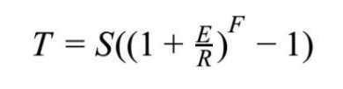

T = S0 x ((1 + E / R0)^F – 1)

= 500,000 x ((1 + 100 / 10,000) ^ 0.2 – 1)

= 996

1. 当前买入操作的交易价格为

P = E / T = 100 / 996 = 0.1004 Eth

(初始大保健币价格为0.1 Eth，买入造成价格上涨)

1. 买入操作，更新系统准备金数目

R = R0 + E = 10,000 + 100 = 10,100 Eth

1. 更新大保健币的供应量

S = S0 + T = 500,000 + 996 = 500,996

1. 更新大保健币的价格

P = R / (S x F)

= 10,100 / (500,996 x 0.2)

= 0.1008 Eth (价格上涨)

1. 整个大保健币的市值增加为

Cap = R / F

= 10,100 / 0.2

= 50,500 Eth

1. 交易后，系统状态更新为
   * 当前准备金数目： R = 10,100
   * 当前大保健币供应量：S = 500,996
   * 恒定准备金率： F = 0.2

## 卖出大保健币

用户要卖出1000个大保健币

当前系统状态：

* 当前准备金数目： R0 = 10,100
* 当前大保健币供应量：S0 = 500,996
* 恒定准备金率： F = 0.2

卖出操作参数为：

* 大保健币数目为：T = -2000

1. 买到的Eth个数为

根据班科协议中公式：

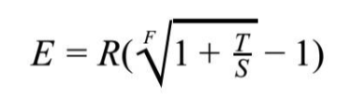

E = R0 x ((1 + T / S0)^(1/F) – 1)

= 10,100 x ((1 – 2000 / 500,996) ^ 5 – 1)

= -199.995 Eth

1. 当前卖出操作的交易价格为

P = E / T = 199.995 / 2000 = 0.0999976 Eth

(初始大保健币价格为0.1 Eth，卖出造成价格下跌)

1. 卖出操作，更新系统准备金数目

R = R0 + E = 10,100 – 199.995 = 9,900.005 Eth

1. 更新大保健币的供应量

S = S0 + T = 500,996 - 2000 = 498,996

1. 更新大保健币的价格

P = R / (S x F)

= 9900.005 / (498,996 x 0.2)

= 0.0992 Eth (价格下跌)

1. 整个大保健币的市值下跌为

Cap = R / F

= 9900.005 / 0.2

= 49,500.025 Eth

1. 交易后，系统状态更新为
   * 当前准备金数目： R = 9,900.005
   * 当前大保健币供应量：S = 498,996
   * 恒定准备金率： F = 0.2

# 班科协议在积分交易的应用

假设企业积分发行采用人民币作为准备金，为方便积分交易，定义智能代币BTN（Bancor Token）作为区块链积分交易的准备金，1 BTN = 0.01元。

在基于区块链的积分交易平台上，企业发行积分依然采用人民币作为准备金，准备金由第三方存管管理，在区块链积分交易系统中将所有积分的准备金以BTN为单位进行计算。

以下为传统积分联盟业务流程：

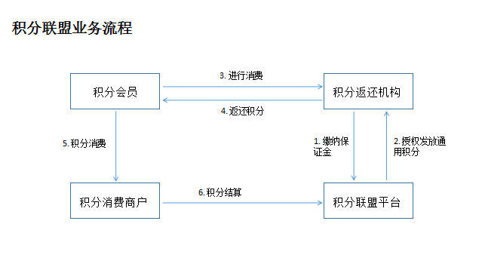

## 企业发行积分

1. 企业发行积分首先在第三方存管支付准备金，区块链系统查询支付结果，将支付结果在区块链系统内转变为BTN的形式。
2. 企业在区块链积分交易系统中发行积分，定义参数（R，S，F，Ps），其中Ps为积分结算价格，积分结算价格用于积分消费商户与积分交易平台之间积分结算。
3. 企业新发行所有积分由企业账号所有

## 企业现有积分导入

企业将区块链积分交易系统替换现有积分交易系统。

1. 企业将现有积分系统的准备金存管接入区块链积分交易系统
2. 企业在区块链积分交易系统中重新发行积分，按原积分定义参数（R，S，F，Ps）
3. 企业将现有积分用户导入区块链积分交易系统
4. 企业按现有积分用户所持有的积分数目，重新发放积分

## 积分交易

多方企业在积分交易系统中发行自己的积分后，不同积分将可以通过bancor协议进行积分交易。

假设目前两种积分：

* 积分A：目前状态为（Ra，Sa，Fa）＝（10,000，100,000，0.1）

P = 10,000 / (100,000 x 0.1) = 1 BTN

* 积分B：目前状态为（Rb，Sb，Fb）＝（20,000，500,000，0.2）

P = 20,000 / (500,000 x 0.2) = 0.2 BTN

目前用户拥有200积分A，想兑换500积分B。

兑换流程如下：

1. 初步计算兑换500积分B需要的BTN

Tb = 500

E = Rb x ((1 + Tb / Sb)^(1/Fb) – 1)

= 20,000 x ((1 + 500 / 500,000) ^ 5 – 1)

= 100.2002 BTN

1. 初步计算需要卖出的积分A的数目

E = -100.2002 BTN

Ta = Sa x ((1 + E / Ra)^Fa – 1)

= 100,000 x ((1 - 100.2002/10,000) ^ 0.1 - 1)

＝-100.6549 .= -101

1. 通过以上计算得出，在当前系统状态下：

用户需要卖出101积分A，才能购买500积分B

1. 将积分A兑换为BTN，与前面介绍的大保健币卖出流程相同
2. 用兑换的BTN购买积分B，与前面介绍的大保健币买入流程相同

从上面的流程可以看出，基于班科协议无需对手方，单用户完成积分兑换，并且随着积分买卖自动更新积分与智能代币的价格。

## 积分结算

用户在积分消费商户完成积分消费后，积分将从用户账户转移到商户账户，商户账户定期与积分交易平台进行结算。

假设积分状态为：

* 积分A：状态为（R，S，F，Ps）＝（10,100，500,996，0.2，0.1）
* 当前积分A价格为：

P = 10,100 / (500,996 x 0.2) = 0.1008 BTN

商户用户拥有2000积分A，进行积分结算

结算流程如下：

1. 按积分发行时定义结算价格计算结算BTN

V = T x Ps = 2000 x 0.1 = 200 BTN

1. 更新积分系统状态

E = -200BTN, T = -2000

系统状态（R＋E，S＋T，F，Ps）

＝（10,100-200, 500996-2000，0.2，0.1）

= (9,900, 498996, 0.2, 0.1)

1. 更新积分价格

P = R / (S x F)

= 9900 / (498996 x 0.2) = 0.0992 BTN

1. 积分交易系统更新商户账户，去除2000积分，增加200BTN

（由于积分消费账户没有积分购买权限，200BTN自动从积分准备金中扣除）

1. 积分消费商户向第三方存管申请取现，第三方存管线下转账，交易系统更新信息

200 BTN＝2元人民币

可以看出，恒定准备金率<1 时，积分结算将造成积分价格下跌，因此为避免大额积分结算造成价格大幅下跌，建议用户消费积分时实时完成积分结算。